【更新】2019/1/7【編輯著作權者】黃婉玲
（建議使用工具列--〉檢視--〉文件引導模式/功能窗格）
（參考題庫~本文只收錄部份頁面,且部份無法超連結其他位置及檔案）
《《人口統計相關申論題庫彙編》共14單元》》
【其他科目】。S-link123總索引。01警察&海巡考試。02司法特考&專技考試。03公務人員考試
◇◆各年度考題◇◆
。107年(2)。106年(2)。105年(2)。104年(2)。103年(2)。102年(2)。97年(1)。96年(1)
（1） | 公務人員高等考試三級考試。戶政 | 。107年。106年。105年*  。104年。103年。102年
（2） | 特種考試地方政府公務人員三等考試。戶政 | 。107年。106年。105年*  。104年。103年。102年。97年。96年
回目錄(1)〉〉回首頁〉〉

103年(2)

10301。（1）103年公務人員高等考試三級考試。戶政
103年公務人員高等考試三級考試試題 20780
【類科】戶政【科目】人口政策與人口統計【考試時間】2小時

一、請運用「人口平衡方程式」（population balancing equation）做為架構，說明過往一個 世 紀 裡，人口動力如何影響臺灣的人口成長與人口轉型（demographictransition）。（25分）

二、生育課題乃是我國半個世紀以來的人口政策重心，在不同時期推動人口政策時，經常運用「宣導口號」以凸顯政策目標。請回顧歷年來的生育政策宣導口號，說明其背景和企圖達成的生育政策目標。（25分）

三、請說明歷年來政府出版「戶籍人口統計」的主要狀況。（25分）

四、粗死亡率（crude death rate）做為測量一個人口死亡水準乃是簡潔實用的指標，可是，粗死亡率受到一個人口的年齡組成影響，有時無法真實反映該人口的死亡水準，所以藉助於標準化死亡率（standardized death rate）以比較不同人口的死亡水準。下表為去年全國與北高兩市的人口和死亡數，請分別計算各地的粗死亡率、年齡別死亡率及標準化死亡率，並請比較區域之間的死亡水準差異。（25分）

*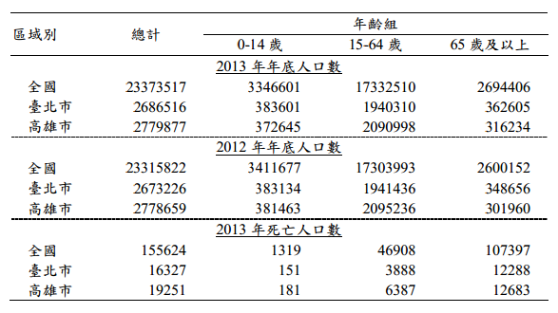

回目錄(1)〉〉回首頁〉〉

102年(2)

10201。（1）102年公務人員高等考試三級考試。戶政
102年公務人員高等考試三級考試試題 30780
【類科】戶政【科目】人口政策與人口統計【考試時間】2小時

一、解釋名詞：（每小題 5分，共計25分）
(一)Life expectancy at birth
(二)Replacement level fertility
(三)Sex ratio
(四)Zero population growth
(五)Dependency ratio

二、國內首次創新推動的「不動產逆向抵押貸款制度試辦方案」（也就是以房養老計畫），已由內政部公告自102年5月1日開始受理。請回答以下問題：
(一)臺灣為何需要實施「以房養老」的政策？目前那些條件有利該制度的實施。（10分）
(二)簡述現階段符合申請「以房養老」方案的老年人需具備那些特質。（5分）
(三)「以房養老」政策之立意雖佳，但是在臺灣社會是否可以順利推動？請具體論述該政策可能面臨的問題。（10分）

三、自民國58年起，「中華民國人口政策綱領」揭櫫的基本理念與政策內涵一直是引導全國人口政策擬定與施行的主要依據。請回答以下問題：
(一)不同時期的「中華民國人口政策綱領」對於人口「量」與「質」的關注有明顯差異，早期人口政策綱領為何重視人口的數量？何時轉而重視人口的素質？為什麼？（9分）
(二)根據行政院100年12月7日頒布之最新版本「中華民國人口政策綱領」，包括那些基本理念？（16分）

四、在人口統計方法中，對於生育水準的時期測量除了使用粗出生率（CBR），更常利用一般生育率（GFR）、年齡別生育率（ASFR）以及總生育率（TFR）說明育齡婦女的生育特性。下表是「民國101年全國與部分縣市15-49歲婦女的生育率」，請據此回答下列問題：
(一)計算各縣市的總生育率，依（A）～(g)順序寫出對應數據。（7分）
(二)具體說明一般生育率與年齡別生育率的意義，並指出何者可以較精確呈現育齡婦女的生育水準，為什麼？（8分）
(三)請選擇三個縣市，比較這三個縣市與全國生育水準的異同以及個別的特殊性。（10分）
*